建築情報処理Ⅱ（久田担当：レポート７回目）
２０１１年東日本題震災時の新宿校舎の地震動観測記録の振動解析

・新宿校舎の２０１１年東日本題震災時の地震動観測記録
2011年3月11日の地震時に工学院大学・新宿校舎で記録した地震動記録のデータ・プログラムを下記サイトより入手する
http://kouzou.cc.kogakuin.ac.jp/Open/建築演習Ⅱ
の「2011_0311_東北地方太平洋沖地震」フォルダーよりと以下のデータを入手する。
・2011_0311_1446_00_acc.csv 40chの加速度記録
注：ノイズが混入し、使用不可能なchがある（波形を図示すると確認できる）
・channel.pdf チャンネル対応表
・2011-311-B6F.csv B6階の３成分加速度波形（NS1,EW,UD）
・2011-311-16F.csv 16階の３成分加速度波形（NS1,EW,UD）、但しUDは29階の記録で代用
・2011-311-29F.csv 296階の３成分加速度波形（NS1,EW,UD）
・使用ソフト shindox.exe ３成分の加速度波形から計測震度を計算するソフト
respx.exe 応答スペクトルの計算ソフト
tran1x.exe フーリエ変換・逆変換ソフト

課題１ B6階、16階、29階の加速度波形と計測震度
まずB6階、16階、29階の加速度波形を表示する。次にshindox.exeを用い、加速度波形から各階ので計測震度を計算し、上層での加速度や震度の増幅を確認する（表示画面のshindoが計測震度の値）。
計測震度の換算
震度３：2.5以上、3.5未満、 震度４：3.5以上、4.5未満
震度５弱：4.5以上、5.0未満、 震度５強：5.0以上、5.5未満
震度６弱：5.5以上、6.0未満、 震度６強：6.0以上、6.5未満
震度７：6.5以上
参考：計測震度の算出方法 http://www.seisvol.kishou.go.jp/eq/kyoshin/kaisetsu/calc_sindo.htm
気象庁（JMA）の震度について http://www.jma.go.jp/jma/kishou/know/shindo/shindokai.html
気象庁（JMA）の震度階解説 http://www.jma.go.jp/jma/kishou/know/shindo/kaisetsu.html
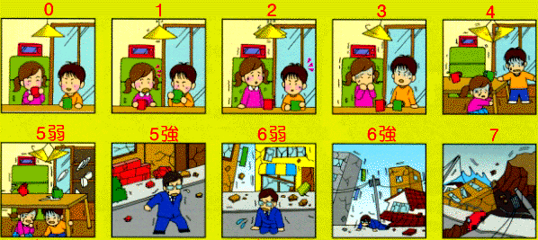

図１ 気象庁震度階の説明（イメージ図）
課題２ B6階、16階、29階の応答スペクトルの計算
respx.exe を用い、減衰５％の加速度・変位応答スペクトルを計算し、図示する。特にB6階に比べ、16階、29階の卓越周期や振幅の増大を確認する。

課題３ B6階、16階、29階のフーリエ振幅スペクトルと変位波形の計算
tran1x.exeを用い、B6階、16階、29階の加速度波形からフーリエ振幅スペクトルを計算・図示し、卓越周期（１次・ねじれ・２次モードなど）を確認する。その際、前回の人力加振時の卓越周期と比較し、周期が増大していることを確認する。次に、tran1x.exeを用い、加速度波形を２回積分し、変位波形を計算・図示する。その際、ローカットフィルターを用いないと、波形が乱れることを確認し、ローカットフィルター（例：４つのコーナー振動するが、0.05、0.1、333、3333 Hzなど）の有効性を確認する。

今回の授業中に課題が終わらない場合、提出は次回の授業開始時に提出する

